**МУНИЦИПАЛЬНОЕ БЮДЖЕТНОЕ ДОШКОЛЬНОЕ ОБРАЗОВАТЕЛЬНОЕ УЧРЕЖДЕНИЕ**

**«ДЕТСКИЙ САД № 61 «ФЛАЖОК»**

**Конспект интегрированного занятия на тему**

**«Прекрасная пора – Осень»**

**в подготовительной группе**

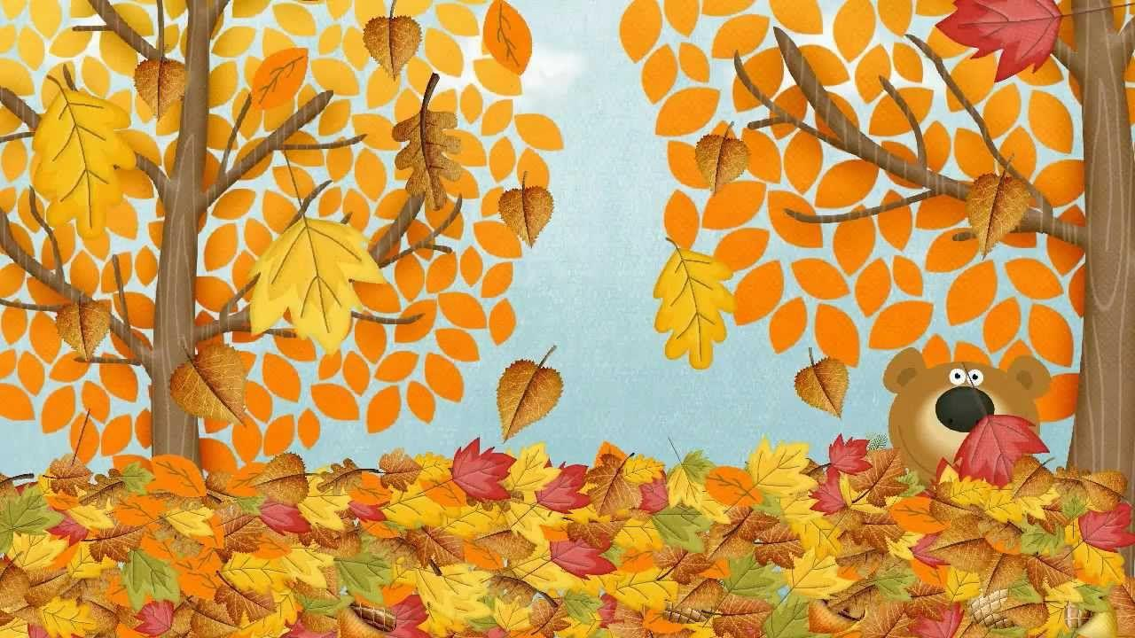

**Разработала : Корнеева А.С.**

Смоленск, 2023

**Цель**: систематизировать знания детей об осени и осенних явлениях

**Программные задачи:**

ОО *«*Познавательное развитие***»***

Сформировать у детей представление о периодах осени и их характерных особенностях.

ОО «Речевое развитие*»*

Развивать умение отвечать на вопросы полным предложением, принимать активное участие в диалоге с воспитателем; использовать в речи прилагательные, развивать умение пересказывать текст.

ОО «Социально-коммуникативное развитие*»*

 Воспитывать любовь к природе.

ОО «Художественно-эстетическое развитие»

Развивать воображение, музыкальный слух ,закрепить умение работать с природным материалом.

ОО «Физическое развитие»

Улучшать общую моторику и координацию движений.

Оборудование: иллюстрации и картины с изображением осенних пейзажей, запись пьесы П.И.Чайковского «Времена года. Ноябрь», осенние листики, таз с водой, лист ватмана, маски животных- еж, медведь, лиса, заяц, волк

Предварительная работа:

Рассматривание картин, чтение стихотворений, загадок, пословиц про осень, дидактические игры, наблюдение за осенней природой, сбор листьев.

**Ход занятия:**

Воспитатель**:** Ребята, послушайте рассказ-загадку. Попробуйте отгадать, о каком времени года пойдет речь.

«В лесу шуршали листья, и казалось, что будто кто-то ходит под кленами и березами и там, где пройдет, листья краснеют и золотятся. Теперь не узнать родного леса, родной полянки, родного озера. Цветы увяли и засохли, трава потемнела. Все были **заняты**, все готовились к приходу зимы. Птицы снимались с мест, и стаями летели к теплым синим морям».(отрывок из **рассказа О**. Иваненко *«Спокойной ночи»*.)

Воспитатель: Ребята, о каком времени года здесь говорится?

Ответы детей: об осени

Воспитатель :А как вы догадались?

Ответы детей: трава потемнела, птицы стали улетать, звери готовятся к зиме, листья пожелтели

Воспитатель: А кто еще знает признаки наступления **осени**?

Ответы детей:Солнце светит, но не греет. Часто идет холодный дождь. На улице стало холодно, поэтому люди стали одеваться теплее. В лесу появились грибы и ягоды. Люди собирают урожай.

Воспитатель: А сколько месяцев длится осень?

Ответы детей: три

Воспитатель: Назовите осенние месяцы

Ответы детей: Сентябрь, октябрь, ноябрь.

Воспитатель: А вы хотите совершить путешествие в осень и увидеть осень во всем ее очаровании.

Ответы детей: Да!

Воспитатель: Тогда я предлагаю вам пройти к нашей выставке картин…

(Дети рассматривают картины.)

Воспитатель: Ребята, как называется первый месяц осени?

Ответы детей: Сентябрь.

Воспитатель: Правильно, сентябрь. А на картинах на нашей выставке какой месяц изображен?

Ответы детей: Сентябрь.

Воспитатель: Верно, а как вы догадались, что здесь изображен сентябрь?

Ответы детей:

Воспитатель: Конечно, ребята, в сентябре дети идут в школу, мы собираем урожай овощей и фруктов, на деревьях листочки желтеют и начинают опадать, мы наслаждаемся последними солнечными деньками. А теперь сядем на стульчики, закроем глазки и представим, чем может пахнуть осень в сентябре?

Ответы детей: Грибами, ягодами, овощами, фруктами, листьями.

Воспитатель:: Ребята, каких зверей можно встретить в лесу осенью?

Ответы детей: волка, белку, лису, зайца, кабана.

Воспитатель: А сейчас мы узнаем чем они занимаются осенью в лесу.

Дети в масках рассказывают о себе*.*

*Ёж:*Деревья готовятся к зиме, и я тоже готовлюсь. Всё лето я накапливал жир, ведь мне предстоит долгая спячка. Спать я буду в укромном месте, в сухих листьях и в траве. Я собираю листочки, чтобы сделать тёплую постельку на зиму.

*Медведь:*Закружился листопад в лесу, пора пришла мне подыскать место для берлоги. Место должно быть надёжным, чтобы спокойно спать до весны. Берлогу надо листьями устлать, душистой хвоёй и сухим мхом, чтобы было тепло. Вот-вот начнутся снегопады. Снежное одеяло прикроет сверху берлогу, и будет мне в ней тепло и тихо.

*Лиса:*А мы, лисы, к зиме шубку меняем на тёплую и пушистую. На лапках моих вырастает густая шерсть, точно валенки тёплые. А каким пушистым хвост становится! Нора моя в глухом лесу. Зимой мышки от голода спасают.

*Заяц:*Сейчас я линяю: вместо серой вырастает белая шёрстка. Кормлюсь я по ночам - так безопаснее. Люблю я полакомиться веточками, корой молодых деревьев и кустарников. Глаза косые у меня не случайно, вижу ими не только, что впереди, но и по сторонам и даже немного сзади.

*Волк:*Запасов на зиму мы, волки, не делаем. Помогают пережить трудное зимнее время нам сильные ноги да острые зубы. Много приходится пробежать, прежде чем найдём добычу, потому и говорят о нас в народе, что волка ноги кормят.

Воспитатель: Вот какая щедрая осень, какой щедрый сентябрь. Как трудно зверям, но они приспособились. Ребята, я предлагаю вам снова пройти на нашу выставку картин.

Ушел незаметно сентябрь,

Поблекла небесная синь.

За окнами бродит октябрь

Средь голых берез и осин.

Воспитатель: О каком месяце говорится в этом стихотворении.

Ответы детей: Об октябре.

Воспитатель: Конечно, об октябре. Посмотрите на картины и подумайте, какие изменения в природе произошли в октябре, что случилось с деревьями?

Ответы детей: листья пожелтели, листья опадают…

Воспитатель: Правильно. Деревья оделись в осенний наряд. Осенью листья у деревьев разноцветные - желтые, красные, оранжевые, коричневые.

Воспитатель: Ребята, а как вы думаете, как называют осень в октябре?(золотая)

Воспитатель: Конечно, золотая осень. Желтые и золотые цвета создают радостную светлую картину осени. Художники рассказали нам о красоте осени кистью и красками. **А писатели красивыми словами. Хотите послушать…**

Ответы детей: Да.

Воспитатель: Тогда садитесь поудобнее и слушайте внимательно отрывок из рассказа Д.Н. Кайгородовой «Разноцветные кораблики».

Воспитатель читает отрывок:

«Добрался я и до пруда. Сколько разноцветных корабликов сегодня на пруду: желтые, красные, оранжевые! Все они прилетели сюда по воздуху. Прилетит кораблик, опустится на воду и тотчас поплывет. Много их прилетит и завтра, и послезавтра. А потом кораблики не будут больше прилетать, пруд замерзнет».

Воспитатель: Вы догадались, что за кораблики плавают по пруду?

Ответы детей: Это осенние листочки.

Воспитатель: А сейчас, ребята, я хочу пригласить вас на пруд (таз с водой, в котором плавают листья). Посмотрите, так вот что за кораблики у нас в пруду. А хотите мы на них тихонечко подуем, и они поплывут по всему пруду.

Дети дуют на листочки.

Воспитатель: Вот какие листочки легкие, а вы хотите стать такими же легкими листочками.

Ответы детей: Да.

Воспитатель: Берите листочки, вставайте свободно и повторяйте за мной:

Листья осенние тихо кружатся,

Листья нам под ноги тихо ложатся.

И под ногами шуршат, шелестят,

Будто опять закружиться хотят.

Воспитатель: Ребята, как вы думаете, что будет, если мы подбросим листочки вверх? Что с ними происходит.

Ответы детей: Они падают, кружатся, летят.

Воспитатель: А как это явление называется, когда с деревьев падают листья?

Ответы детей: Листопад.

Воспитатель: Хотите устроить еще листопад?

Ответы детей: Да?

Воспитатель: Каким стало ваше настроение?

Ответы детей: Радостным, веселым.

Воспитатель: Ребята, сейчас подует ветер и понесет листочки к нашей выставке картин. Воспитатель имитирует ветер, дети подходят к выставке.

Воспитатель читает стихотворение-загадку:

Солнца нет, на небе тучи,

Ветер вредный и колючий,

Дует так, спасенья нет!

Что за месяц? Дай ответ!

Воспитатель: Эта загадка про последний месяц осени ноябрь. Ребята, попробуйте представить, что вы в лесу, закройте глазки и вслушайтесь в звуки осени (звучит фонограмма). Знакомы ли вам эти звуки? Какие звуки вы услышали?

Ответы детей: Ветер воет, дождь идет

Воспитатель: Какое становится у вас настроение, когда вы слышите такие звуки.

Ответы детей: грустное, нерадостное.

Воспитатель: А при рассматривании картин с изображением ноября какое настроение у Вас создается?

Ответы детей: грустное, унылое.

Воспитатель: Какие же краски стали у осени, почему нам грустно?

Ответы детей: деревья стоят голые, идет и дождь и снег, дни стали короче, рано темнеет…

Воспитатель: Да ребята, художники используют больше темных красок для изображения ноября: черных, серых, коричневых. Нет той красоты и разнообразия цветов, как в октябре. А что же случилось с природой, к чему она готовится.

Ответы детей: спит, к зиме.

Воспитатель: Конечно, природа готовится к зиме, природа засыпает: не слышно птичьих голосов, идут частые дожди, выпадает первый снег, начинаются первые морозы. Значит, какой бывает еще осень?

Ответы детей: Хмурая, грустная, печальная.

Воспитатель: Ребята, а мы с вами не будем грустить?

Ответы детей: Нет.

Ребята, вам понравилось наше путешествие. Какое у вас настроение. О чем мы с вами говорили? Что вам понравилось больше всего? Как мы называем осень?

Ребята, сделаем осени подарок. Сделаем картину из осенних листьев.( Дети на лист ватмана прикрепляют осенние листья, с помощью клея)